**FormData对象使用**

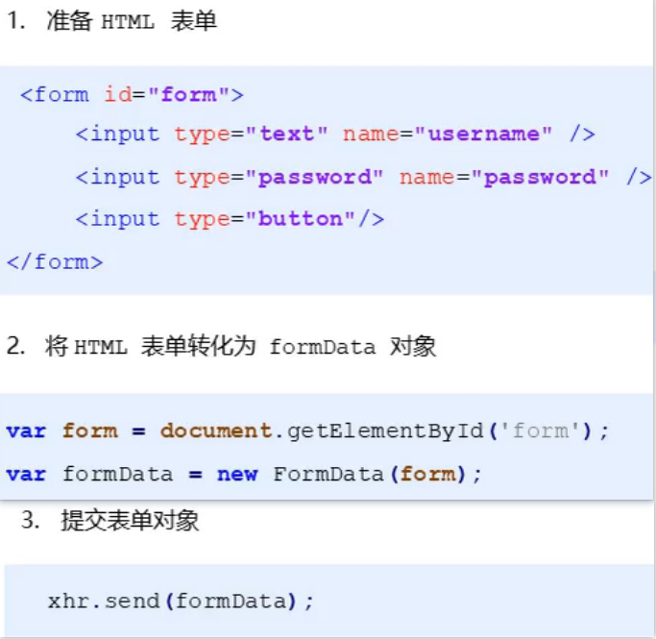

**\*不能用于get请求方式**

**FormData对象的实例方法**

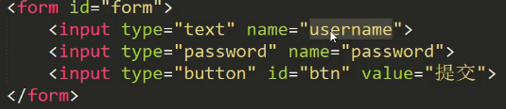

1.get(‘key’)方法

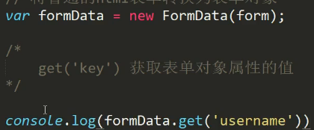

2.set(‘key’,’value’)方法

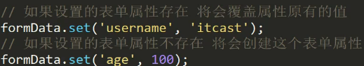

*set设置的表单属性存在则会覆盖，不存在则会创建该属性

3.delete(‘key’)方法



4.append(‘key’,’value’)方法

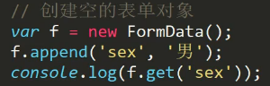

**set和append方法区别**



**二进制文件上传**

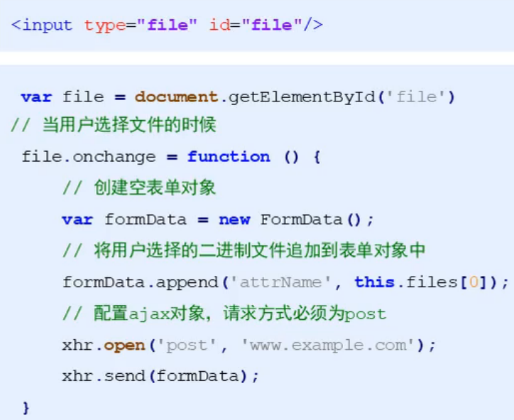

**上传文件进度条**



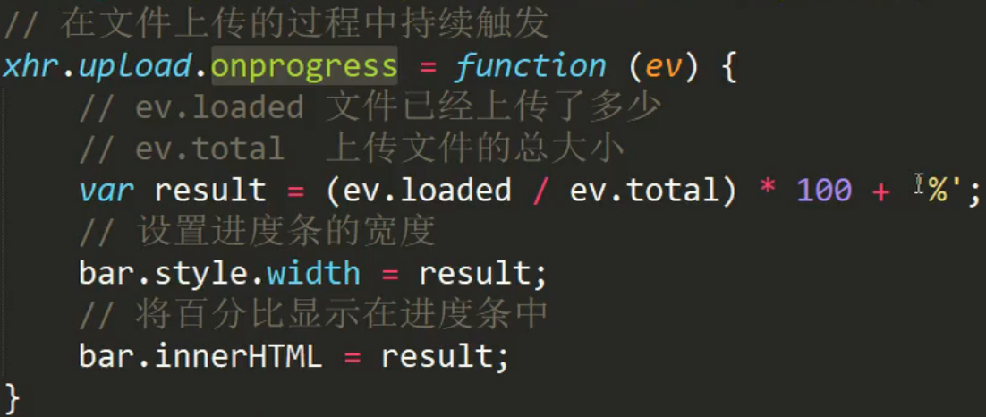

**预览上传完图片**

